**Самостоятельная работа № 3**

**Циклические алгоритмы. Оператор for**

Лабораторная работа составлена на основе практикума «Практикум по информатике: учебное пособие / О.Г. Иванова, Ю.В. Кулаков, Н.Г. Шахов, В.Г. Однолько; Тамбовский государственный технический университет. – Тамбов: Тамбовский государственный технический университет (ТГТУ), 2014. – 112 с. – Режим доступа: URL: <http://biblioclub.ru/index.php?page=book&id=277962>

Цель: приобретение навыков программирования алгоритма, содержащего цикл с параметром.

Задание. По заданной в таблице 1 числовой последовательности получить соответствующую рекуррентную формулу; разработать алгоритм вычисления суммы $n$ первых элементов этой последовательности; представить алгоритм в виде блок-схемы; написать программу на языке C#; выполнить тестирование программы.

Написать отчет, в котором подробно отразить все этапы решения задачи (в т. ч. этап получения рекуррентной формулы); для тестов привести скриншоты.

Таблица 1 – Варианты заданий

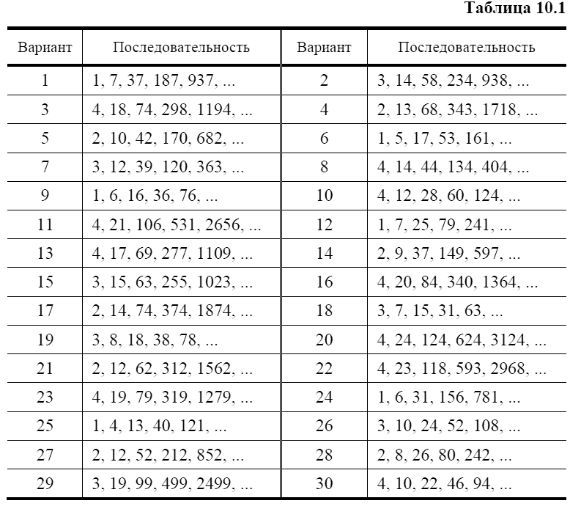

**Основные положения**

***Рекуррентной формулой*** называется формула, которая связывает между собой $(p+1)$ соседних элементов некоторой числовой последовательности. Зная $p$ первых элементов этой числовой последовательности, можно с помощью такой формулы шаг за шагом последовательно вычислить $(p+1)$-й, $(p+2)$-й, $(p+3)$-й, … элементы. Заметим, что все заданные в таблице 1 последовательности вида $a_{1}, a_{2}, a_{3}, a_{4}, a_{5},…$ получены с применением рекуррентной формулы $a_{i}=ba_{i-1}+c$, где $b$ и $c$– некоторые коэффициенты. Эта формула связывает два соседних элемента последовательности $a_{i}$ и $a_{i-1}$. Таким образом, зная только первый элемент последовательности (и саму формулу), можно вычислить второй, третий, четвёртый и т. д. Для определения значений коэффициентов $b$ и $c$ в рекуррентной формуле достаточно решить систему двух линейных уравнений:

$$\left\{\begin{aligned}a_{2}=ba_{1}+c; \\ a_{3}=ba_{2}+c.\end{aligned}\right.$$

Алгоритм вычисления суммы $s$ первых $n$ элементов числовой последовательности можно организовать следующим образом. Ввести значение $n$; задать значение $a_{1}$ и начальное значение $s$, равное $a_{1}$; для каждого значения $i$ от 2 до $n$ вычислить $a_{i}$ по рекуррентной формуле $a_{i}=ba_{i-1}+c$ и увеличить сумму $s$ на значение этого элемента последовательности; вывести полученное в итоге значение суммы $s$.

Поскольку в данной задаче после прибавления очередного элемента последовательности к сумме он необходим только для вычисления следующего элемента, индексы элементов последовательности можно опустить и тогда рекуррентная формула примет вид $a=ba+c$.

Повторяющиеся действия – циклы – в алгоритме, как правило, организуются с помощью некоторого изменяющегося параметра, называемого параметром цикла (счетчиком цикла). В блок-схемах алгоритмов цикл с начальным значением $i_{n}$ (in), заранее известным конечным значением $i_{k}$ (ik) и шагом изменения $i_{h}$ (ih) параметра $i$ (i) может быть представлен базовой управляющей конструкцией, представленной на рисунке 1.



Рисунок 1 – Способ реализации цикла с параметром в блок-схеме алгоритма

В программах на алгоритмическом языке С# подобные циклы с параметром реализуются с помощью оператора for, имеющего следующий синтаксис:

for (i = in; i <= ik; i += ih) <тело цикла>

В случае если тело цикла состоит из более чем одного оператора, следует заключать эти операторы в фигурные скобки.